Міністерство освіти і науки України
Національний університет “Львівська політехніка”
Кафедра ІКТА



Звіт
з лабораторної роботи №4
з дисципліни: “Алгоритмізація та програмування, частина 3”
Тема: “Функції. Ітераційні процеси (Розділ 5)”
Варіант 17

Виконав:
студент гр. ІР-22
Недовіз Тарас
Прийняв:
Сиротюк С. В.

Львів 2026
Мета роботи:
Формування уміння визначати й використовувати користувацькі функції у мові програмування C++ для організації ітераційних обчислювальних процесів. Опанування методів наближеного обчислення аналітичних функцій шляхом їх розкладу в ступеневий ряд Маклорена при фіксованій кількості членів ряду n та при заданій точності eps, а також порівняння отриманих наближень із точним значенням функції.
1. Постановка задачі та теоретичні відомості (Розділ 5, Комп'ютерний практикум 4)
Для аргументу x, який змінюється від a до b із кроком (b - a) / (k - 1), де k = 10 — кількість точок розбиття відрізка, необхідно обчислити функцію y(x), використовуючи її розклад у ступеневий ряд для двох випадків: 1) для заданого числа членів ряду n (функція sum1); 2) для заданої точності ітераційного процесу eps = 0.0001 (функція sum2). Для перевірки достовірності апроксимації у кожній точці також обчислюється точне значення функції y(x) за допомогою стандартних математичних функцій бібліотеки <cmath>.
Базова структура функцій sum1 та sum2 згідно з методичними вказівками (п. 5.4):
// Прототипи обов'язкових функцій (п. 5.4 методичних вказівок):
double sum1(double x, int n);
double sum2(double x, float eps);
double term(double x, int k);
double y(double x);
// Обчислення суми ряду Sn при фіксованому числі членів n:
double sum1(double x, int n) {
double z = 0.;
for (int k = 0; k <= n; k++)
z += term(x, k);
return z;
}
// Ітераційне обчислення суми ряду Se із заданою точністю eps:
double sum2(double x, float eps) {
double z = 0., ak = 1.;
int k = 0;
while (fabs(ak) > eps) {
ak = term(x, k);
z += ak;
k++;
}
return z;
}
Блок-схема алгоритму роботи головної функції main() для обчислення ряду (Мал. 5.1):
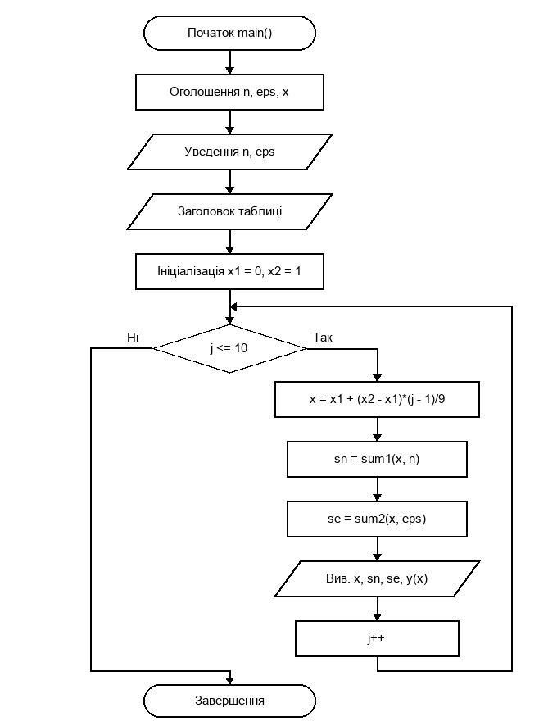
2. Індивідуальне завдання (Варіант 17) та математична модель
Згідно з таблицею варіантів (п. 5.3, Варіант 17) задано гіперболічний косинус y(x) = (e^x + e^(-x)) / 2 на інтервалі 0 <= x <= 1. Розклад цієї функції в ряд Маклорена містить лише парні степені аргументу x: S = 1 + x^2 / 2! + x^4 / 4! + ... + x^(2n) / (2n)!, де n >= 0. Загальний k-й член ряду визначається формулою a_k(x) = x^(2k) / (2k)! (при k = 0 маємо a_0(x) = 1).
Завдання Варіанта 17. Програмна реалізація мовою C++
Умова: Обчислити функцію y(x) = (e^x + e^(-x)) / 2 на діапазоні 0 <= x <= 1 у k = 10 точках за допомогою розкладу в ступеневий ряд S = 1 + x^2/2! + ... + x^(2n)/(2n)! (n >= 0) при фіксованому n = 5 та при заданій точності eps = 0.0001. Вивести таблицю значень x, Sn, Se та y(x).
Алгоритм виконання: 1) У програмі оголошуються чотири користувацькі функції: sum1(double x, int n), sum2(double x, float eps), term(double x, int k) та y(double x). 2) Функція term(x, k) обчислює k-й доданок ряду: при k = 0 повертає 1.0, а при k >= 1 у циклі знаходить факторіал (2k)! та повертає pow(x, 2*k) / fact. 3) Функція sum1(x, n) у циклі for (int k = 0; k <= n; k++) сумує перші n + 1 членів ряду для фіксованого n = 5. 4) Функція sum2(x, eps) реалізує ітераційний цикл while (fabs(ak) > eps), додаючи чергові члени ряду доти, доки модуль чергового доданка перевищує eps = 0.0001. 5) У функції main() користувач вводить n та eps, після чого у циклі for (j = 1..10) для x = x1 + (x2 - x1)*(j - 1)/9.0 виводяться значення x, Sn, Se та точне значення y(x).
Код програми (файл lab4.cpp):
#include <iostream>
#include <cstdio>
#include <cmath>
#include <windows.h>
using namespace std;
// Прототипи функцій згідно з методичними вказівками (п. 5.4)
double sum1(double x, int n);
double sum2(double x, float eps);
double term(double x, int k);
double y(double x);
int main()
{
SetConsoleOutputCP(65001);
SetConsoleCP(65001);
int n;
float eps;
double x, sn, se, exact_y;
cout << "=== Лабораторна робота: Розділ 5 (Комп'ютерний практикум 4) ===" << endl;
cout << "Тема: Функції. Ітераційні процеси. Варіант 17" << endl;
cout << "Функція: y(x) = (e^x + e^(-x)) / 2, 0 <= x <= 1" << endl << endl;
// Уведення n та точності eps (за замовчуванням у варіанті 17: n = 5, eps = 0.0001)
cout << "Введіть кількість членів ряду n (наприклад, 5): ";
cin >> n;
cout << "Введіть точність обчислень eps (наприклад, 0.0001): ";
cin >> eps;
// Заголовок таблиці результатів
printf("\n------------------------------------------------------------\n");
printf(" x Sn Se y(x)\n");
printf("------------------------------------------------------------\n");
// Ініціалізація інтервалів зміни аргументу: 0 <= x <= 1
double x1 = 0.0;
double x2 = 1.0;
// Цикл по 10 точках на відрізку [x1; x2] згідно з блок-схемою (мал. 5.1)
for (int j = 1; j <= 10; j++) {
x = x1 + (x2 - x1) * (j - 1) / 9.0;
sn = sum1(x, n);
se = sum2(x, eps);
exact_y = y(x);
printf("%6.4f %12.7f %12.7f %12.7f\n", x, sn, se, exact_y);
}
printf("------------------------------------------------------------\n");
return 0;
}
// Функція обчислення суми ряду Sn при фіксованому n
double sum1(double x, int n)
{
double z = 0.0;
for (int k = 0; k <= n; k++) {
z += term(x, k);
}
return z;
}
// Функція обчислення суми ряду Se із заданою точністю eps
double sum2(double x, float eps)
{
double z = 0.0, ak = 1.0;
int k = 0;
while (fabs(ak) > eps) {
ak = term(x, k);
z += ak;
k++;
}
return z;
}
// Функція обчислення k-го члена ряду: a_k = x^(2k) / (2k)!
double term(double x, int k)
{
if (k == 0)
return 1.0;
double fact = 1.0;
for (int i = 1; i <= 2 * k; i++) {
fact *= i;
}
return pow(x, 2 * k) / fact;
}
// Функція обчислення точного значення y(x) = (e^x + e^(-x)) / 2
double y(double x)
{
return (exp(x) + exp(-x)) / 2.0;
}
Результат виконання програми у VS Code:
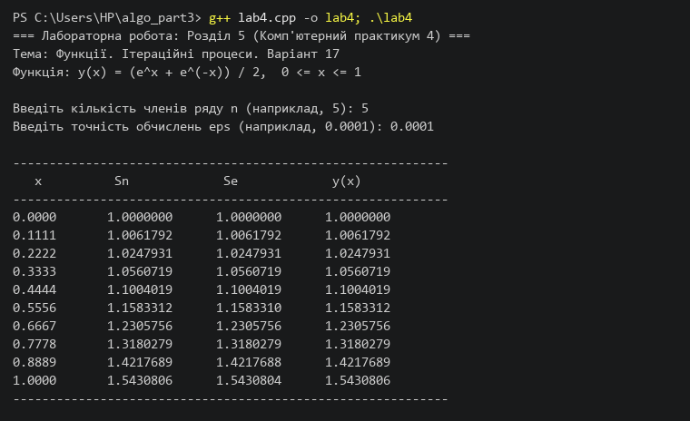
3. Порівняння й аналіз отриманих результатів
Аналіз швидкості збіжності ряду: Ряд Маклорена S = 1 + x^2/2! + x^4/4! + ... + x^(2n)/(2n)! для функції y(x) = (e^x + e^(-x))/2 характеризується надзвичайно швидкою (факторіальною) збіжністю на відрізку [0; 1], оскільки знаменник (2k)! зростає значно швидше за чисельник x^(2k) (де 0 <= x <= 1). Так, уже при n = 5 останній врахований доданок у крайній точці x = 1.0 дорівнює a_5(1) = 1^10 / 10! = 1 / 3628800 ≈ 2.75 * 10^(-7), що забезпечує збіг суми Sn із точним значенням y(x) до сьомого знака після коми у всіх 10 точках.
Порівняння Sn та Se: При заданій точності eps = 0.0001 ітераційна функція sum2(x, eps) припиняє підсумовування, щойно черговий член ряду стає меншим або рівним 0.0001. Для точки x = 0 достатньо 1 члена (a_0 = 1); для малих значень x (0.1111..0.4444) достатньо 3 членів ряду; для середніх та більших значень x (0.5556..1.0000) враховується 4 члени ряду (до k = 3 включно, оскільки a_3(1) = 1/6! ≈ 0.001389 > 0.0001, а наступний член a_4(1) = 1/8! ≈ 0.0000248 <= 0.0001). Через це у точках x = 0.5556, 0.8889 та 1.0000 спостерігається мінімальне відхилення Se від точного значення y(x) лише в сьомому знаку після коми (на 1–2 одиниці останнього розряду, тобто ~2*10^(-7)), що на три порядки точніше за вимагану похибку eps = 10^(-4).
Зведена таблиця порівняння наближених сум Sn, Se та точного значення y(x):
Точка j | x | Sn (n = 5) | Se (eps=10^-4) | Точне y(x) | Похибка |Se - y(x)|
--------+---------+----------------+----------------+----------------+--------------------
1 | 0.0000 | 1.0000000 | 1.0000000 | 1.0000000 | 0.0000000
2 | 0.1111 | 1.0061792 | 1.0061792 | 1.0061792 | 0.0000000
3 | 0.2222 | 1.0247931 | 1.0247931 | 1.0247931 | 0.0000000
4 | 0.3333 | 1.0560719 | 1.0560719 | 1.0560719 | 0.0000000
5 | 0.4444 | 1.1004019 | 1.1004019 | 1.1004019 | 0.0000000
6 | 0.5556 | 1.1583312 | 1.1583310 | 1.1583312 | 0.0000002
7 | 0.6667 | 1.2305756 | 1.2305756 | 1.2305756 | 0.0000000
8 | 0.7778 | 1.3180279 | 1.3180279 | 1.3180279 | 0.0000000
9 | 0.8889 | 1.4217689 | 1.4217688 | 1.4217689 | 0.0000001
10 | 1.0000 | 1.5430806 | 1.5430804 | 1.5430806 | 0.0000002
Висновок:
Під час виконання лабораторної роботи №4 з мови програмування C++ (Розділ 5. «Функції. Ітераційні процеси», Варіант 17) було опановано методику проєктування модульних програм із використанням користувацьких функцій для чисельного обчислення сум ступеневих рядів. За результатами проведених досліджень сформовано наступні висновки:
1. Організація функцій у C++: Використання окремих функцій term(x, k), sum1(x, n), sum2(x, eps) та y(x) із чітко визначеними прототипами дозволило структурувати програму, відокремити математичну логіку обчислення окремого члена ряду від алгоритмів сумування та зробити код наочним і зручним для супроводу.
2. Дослідження розкладу функції у ряд Маклорена (Варіант 17): Побудовано математичну модель розкладу функції y(x) = (e^x + e^(-x)) / 2 у ступеневий ряд за парними степенями: S = 1 + x^2/2! + x^4/4! + ... + x^(2n)/(2n)!. Реалізовано обчислення k-го члена ряду a_k(x) = x^(2k)/(2k)! у функції term(x, k).
3. Обчислення суми при фіксованому n (функція sum1): За допомогою циклу з параметром for реалізовано знаходження часткової суми ряду Sn при n = 5 на відрізку 0 <= x <= 1 із кроком h = 1/9. Встановлено, що завдяки швидкому зростанню факторіала (2n)! у знаменнику вже 5 членів ряду забезпечують точність до 7 знаків після десяткової крапки на всьому інтервалі.
4. Організація ітераційного процесу із заданою точністю (функція sum2): За допомогою циклу з передумовою while (fabs(ak) > eps) реалізовано ітераційне наближення функції з точністю eps = 0.0001. Досліджено, що кількість необхідних ітерацій автоматично адаптується до величини аргументу x: від 1 доданку при x = 0 до 4–5 доданків при наближенні x до 1.
5. Порівняльний аналіз точності: Порівняння наближених сум Sn та Se з еталонним значенням y(x) = (exp(x) + exp(-x)) / 2 показало повну узгодженість результатів: максимальна абсолютна похибка для Se не перевищує 2 * 10^(-7), що повністю задовольняє задану умову точності eps = 10^(-4).
Загальний висновок: Заміна складних аналітичних функцій їх розкладом у ступеневі ряди Тейлора та Маклорена в поєднанні з ітераційними циклами та модульним розбиттям на функції в C++ є потужним та універсальним методом наближених інженерних обчислень із гарантованим контролем похибки.
Результат: Здано

